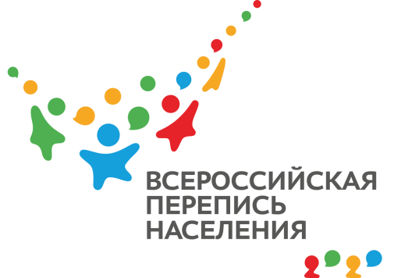
ПРЕСС-ВЫПУСК
ОБ-83-10/ -ДР от 19.03.2020г.
ВПН-2020: НАЦИОНАЛЬНОСТЬ И ВЛАДЕНИЕ ЯЗЫКАМИ

В бланке формы «Л», предназначенном для постоянно проживающего в России населения, содержится 23 вопроса. В их числе и вопросы о национальной принадлежности жителей страны и их владении языками. Для чего государству нужна информация такого рода?

Данные о национальном и языковом составе населения, в первую очередь, позволяют планировать и реализовывать этническую политику, выполнять обязательства по соблюдению прав этнических меньшинств. Неточность и неполнота предоставляемой респондентами информации влияет на качество демографических и миграционных прогнозов, влияющих на состояние безопасности страны. Свою национальную принадлежность каждый человек свободно определяет в соответствии со статьей 26 Конституции Российской Федерации.
Как и национальность, родной язык жители указывают по самоопределению вне зависимости от степени владения им и частоты употребления в разговоре с окружающими. Для малолетних детей язык обозначают их родители. Вопросы о знании языков уточняют регулярность их использования в повседневной жизни, помогая тем самым оценить эффективность образовательных программ, потребность в национальных школах.
Согласно переписи 2014 года в Республике Крым проживают представители 175 национальностей, большинство из которых составляют русские (более 1,1 млн человек), украинцы (более 291 тыс.), крымские татары и татары (более 270 тыс.), белорусы (более 17 тыс.). Подавляющее большинство жителей отметили владение русским языком, а среди распространенных языков на полуострове оказались следующие: украинский (более 411 тыс. человек), английский (более 112 тыс.), крымскотатарский (почти 91 тыс.), татарский (более 50 тыс.), узбекский (более 30 тыс.), немецкий (более 20 тыс.).
Напоминаем, что Всероссийская перепись населения для крымчан пройдет с 1 по 31 октября 2020 года. С 1 по 25 октября любой житель страны сможет самостоятельно переписаться на портале «Госуслуги», для чего понадобится стандартная или подтвержденная учетная запись. С 4 по 27 октября переписчики с планшетами обойдут квартиры и дома и опросят жителей, не принявших участие в интернет-переписи. Тем, кто уже переписался на портале, достаточно будет показать код подтверждения. Переписчики будут иметь специальную экипировку и удостоверение, действительное при предъявлении паспорта. Кроме того, будет организована работа переписных участков, в том числе в помещениях МФЦ. В финале переписи, с 28 по 31 октября, состоится контрольный обход 10% жилых помещений.
Ссылка на источник информации обязательна.

